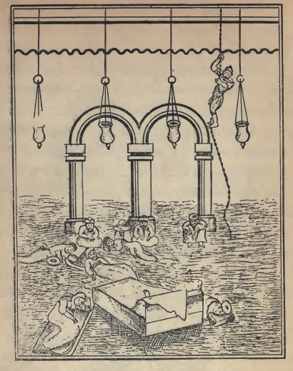

« أحمد قماقم السراق وهو نازل علی سلم التسلیم »
(فی قاعة جلوس الخلیفة والطواشیة نائمین فیها)
الذی طلع منه وقال فی نفسه انا أقعد أسكر واحط المصباح قدامی واشرب الكاس على نوره ثم سار الى
بيته فما أصبح الصباح ذهب الخليفة الى القاعة فوجد الطواشية مبنجين فايقظهم وحط يده فلم
يجد البدلة ولا الخاتم ولا السبحة ولا النمشة ولا المنديل ولا المصباح فاغتاظ لذلك غيظا شديدا
ولبس بدلة الغضب وهی بدلة حمراء وجلس فی الديوان فتقدم الوزير وقبل الارض بين يديه وقال
یکفی الله شر أمیرالمؤمنین فقال له یا وزیران الشر فایض له الوزیر ای شیء حصل فحكى له جميع
ما وقع واذا بالوالي طالع وفی ركابه أحمد قماقم السراق فوجد الخليفة فی غيظ عظيم فلما نظر الخليفة الى
الوالی قال له يا امير خالد كيف حال بغداد فقال له سالمة أمينة فقال له تكذب فقال له لای شیء يا امير
المؤمنين فقص عليه القصة وقال له الزمتك ان تجیء بذلك كله فقال له يا امير المؤمنين دود الخل
منه فيه ولا يقدر غريب ان يصل الى هذا المحل أبدا فقال ان لم تجيء لی بهذه الاشياء قتلتك فقال له

